**아나콘다 설치 방법**

2018.9.13일 김현호

1. <https://www.anaconda.com/download/#download> 에서 윈도우용 아나콘다 다운로드

2. 다운받은 Anaconda3-5.2.0-Windows-x86_64.exe 파일을 설치

3. 시작메뉴 > Anaconda3 > “Anaconda Prompt” 실행

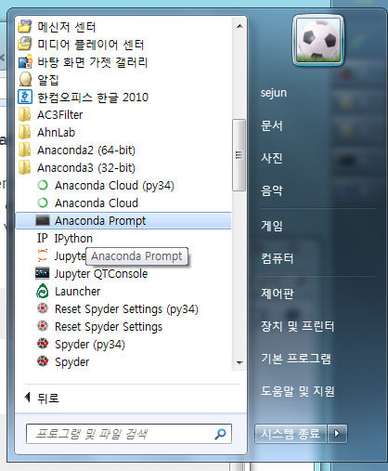

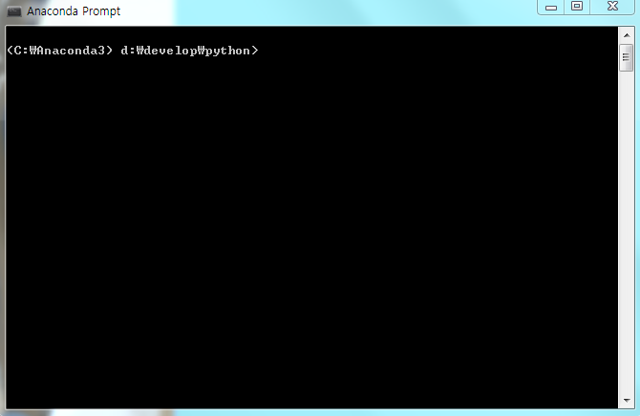

4. “ipython” 실행 및 코드 입력 (종료는 quit() 입력)

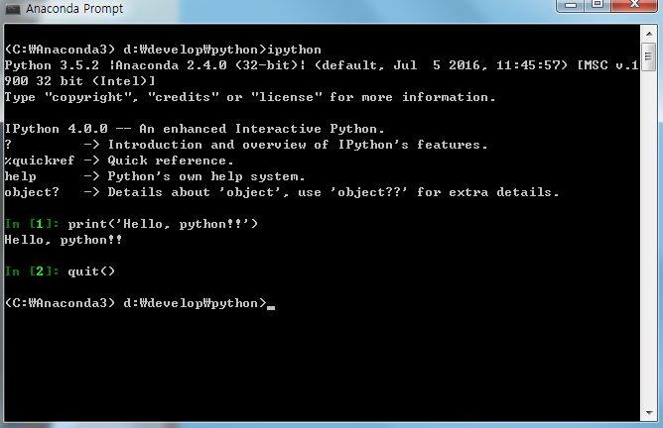

5. 소스파일 실행 (run first.py 또는 %run first.py)

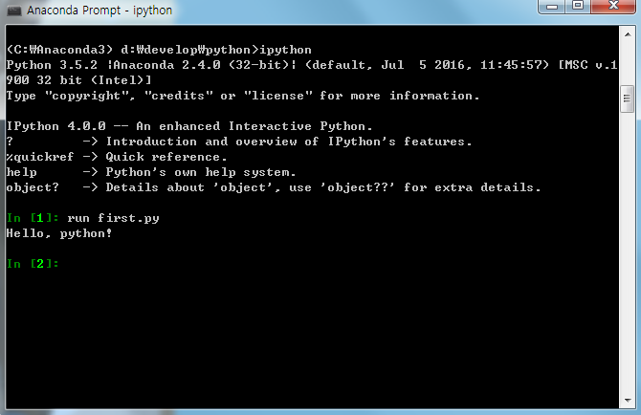

6. “jupyter notebook” 실행

- 작업할 디렉토리로 이동 (예: cd notebook)

- “jupyter notebook” 실행

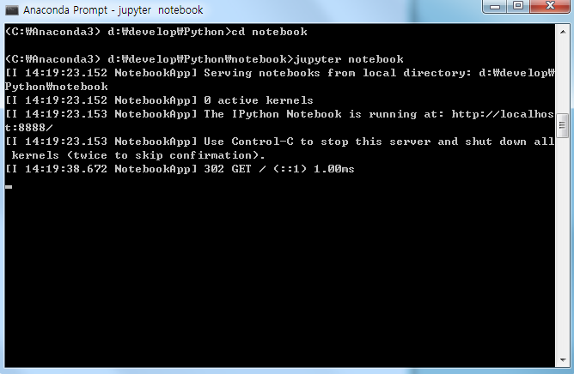

- 자동으로 브라우저 실행됨 (자동으로 뜨지 않을 경우 <http://localhost:8888> 로 접속)

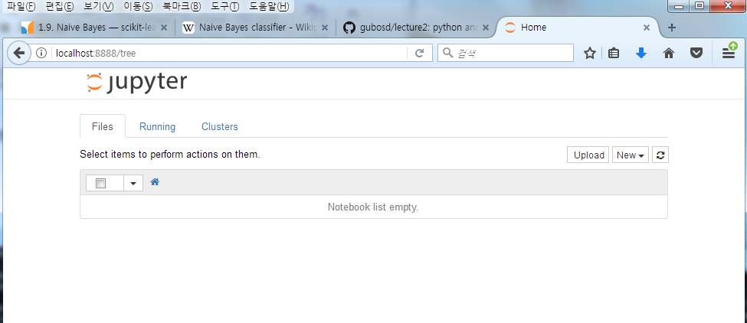

- 상단 오른쪽 “New > Python3” 로 새로운 소스파일 생성

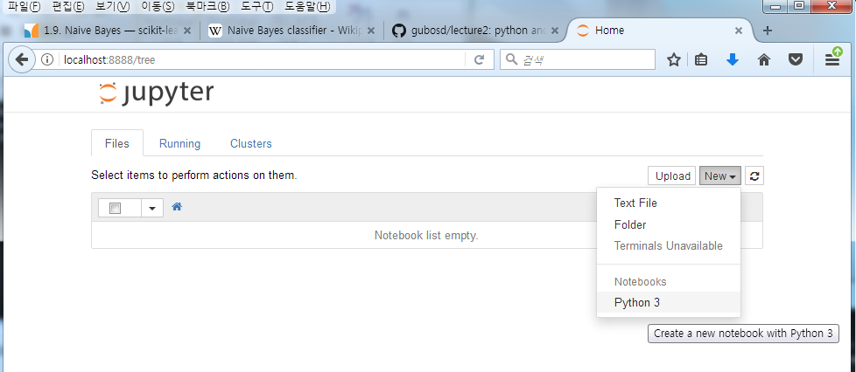

- 소스 입력후 Ctrl-Enter 로 실행

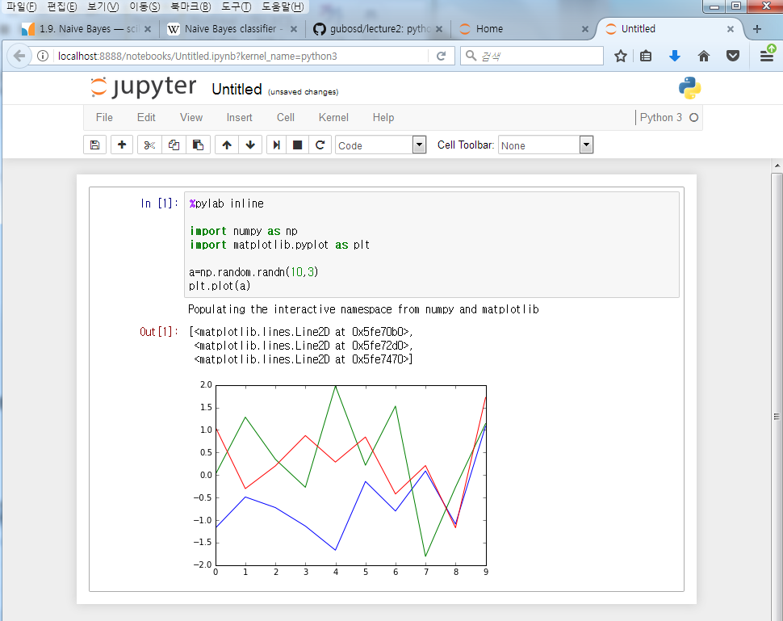

- 외부 노트북 파일(*.ipynb)를 위의 디렉토리로 복사하고 화면을 갱신하면 브라우저에 표시된다

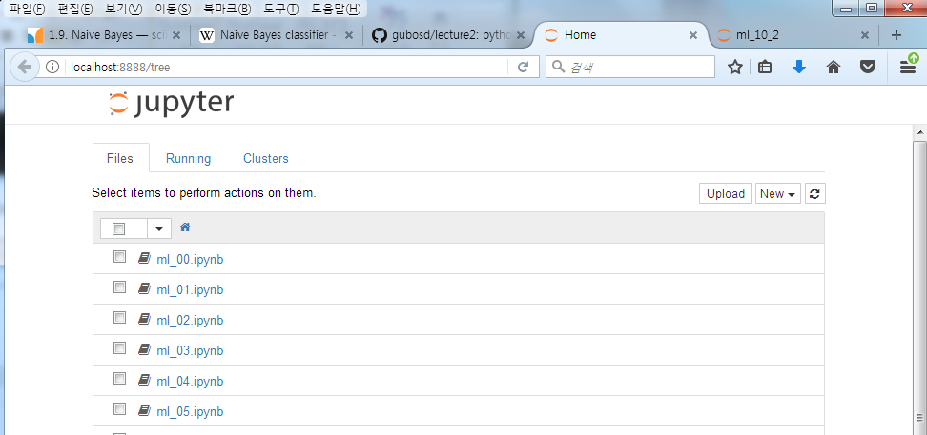

- 종료는 명령창에서 “Ctrl-c” 입력

